Alla Cortese attenzione del Sig. Marco Zagaroli

Comunicazione al dipendente – Rimprovero scritto

Egr. Sig.Zagaroli,
la presente le giunge per comunicarLe quanto segue.
Il giorno………. il sig. Evangelisti a seguito di un controllo effettuato ha riscontrato la seguente problematica:
Le era stato dato incarico di recarsi presso l’azienda…. Per un determinato lavoro sul campo. Per effettuare questo servizio per conto della R.E.M. Srl avrebbe dovuto portare con se la cassetta degli attrezzi per il lavoro specifico.
In realtà per due volte ravvicinate nell’effettuare il lavoro presso il cliente in oggetto Lei ha dimenticato in sede la sopra citata cassetta, che ha poi dovuto tornare a prelevare in sede con conseguente dispendio economico e di tempo.
Il presente rimprovero scritto è successivo alla valutazione dei fatti, ma visti i rapporti lavorativi bonari e di reciproca stima, siamo certi della reciproca collaborazione e dell’occasionalità dell’evento.
AugurandoLe buona giornata porgiamo
Cordiali saluti.

Patrica, 07/01/2016

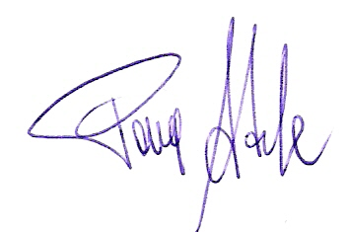
Firma del Rapp. Legale
Adele Pace

